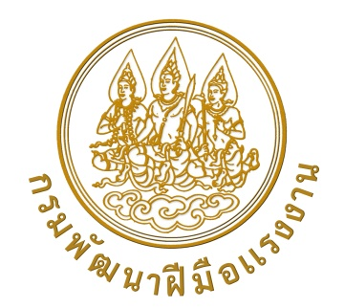
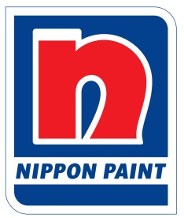
กรมพัฒนาฝีมือแรงงาน กระทรวงแรงงาน
Department of Skill Development, Ministry of Labour

ร่วมกับ
บริษัท นิปปอนเพนต์ (ประเทศไทย) จำกัด
Nippon Paint (Thailand)Co.,Ltd.
ให้วุฒิบัตรฉบับนี้ไว้เพื่อแสดงว่า
This is to certify that

นาย.......

Mr..........
ได้สำเร็จการฝึกยกระดับฝีมือ หลักสูตรการพ่นซ่อมสีรถยนต์อัจฉริยะระบบซ่อมด่วน จำนวน 18 ชั่วโมง
has completed the upgrade-skill training course in Quick Service Paint System Total 18 hours
ระหว่างวันที่ 21 – 25 ธันวาคม พ.ศ. 2566
From 21 – 25 December 2023

ให้ไว้ ณ วันที่ 25 ธันวาคม พ.ศ. 2566
Given on 25 December 2023


(นาย…………………………….) (นายกิตติพันธ์ บำรุงทรัพย์)
Mr…………………………………………….. Mr. Kittipan Bamrungsap

ผู้อำนวยการสถาบันพัฒนาฝีมือแรงงาน ……………………….. ผู้ช่วยผู้จัดการแผนกฝึกอบรมด้านเทคนิค
Director Assistant Manager

หัวหน้าผู้ควบคุมการฝึกอบรม

เจ้าหน้าที่ผู้รับผิดชอบการฝึกอบรม
วิทยากร/ผู้ประสานงาน เลขทะเบียนวุฒิบัตร (No.)……….………………………………….……………………..…..…...….
เจ้าหน้าที่ทะเบียน (Registrar)…………………………………………………….….…..……..………

